树理想信念，明社会责任
活动时间：5月2日
活动地点：中国共产党第一次全国代表大会会址，中国社会主义青年团中央机关旧址纪念馆
纪念地介绍：中国共产党第一次全国代表大会会址是介绍中国共产党诞生史迹的革命旧址纪念馆。建于1952年，由“一大”会议室、中共创建史陈列室和革命史专题临时陈列室3部分组成。还可以瞻仰一大代表的照片生平与根据原景复制的栩栩如生的蜡像，以及建党时的珍贵文物、文献等数百件展品，介绍了中国共产党诞生的历史过程以及成立后的革命活动。中国社会主义青年团中央机关旧址纪念馆分为序厅、中国青年英模展厅、上海青年运动史展厅、“渔阳里”历史展厅和旧址五个部分。
活动感受：我们要肩负起时代赋予我们的责任，立志做有思想、有道德、有知识、有体力的人，立志为人民做贡献，为祖国做贡献，为人类做贡献。
让我们感受最深的是一个5分钟的短片，它让我们，第一次真正如此真切、如此贴近的感受团的历史，感受青年人在历史中浓浓的一笔。
这次的“红色记忆寻访活动”，让我们深受教育。
班级：初二<4>班
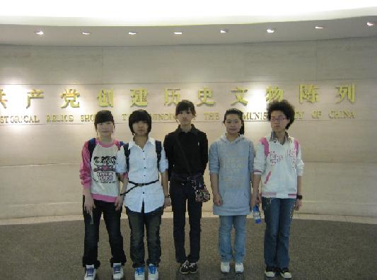
学生负责人：潘缘圆
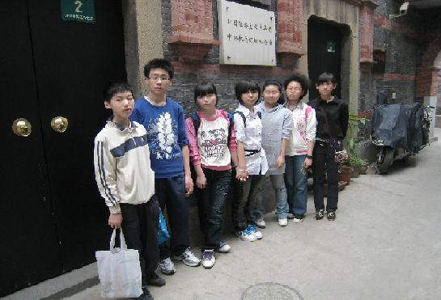
指导教师：唐阳蕙

